5.1

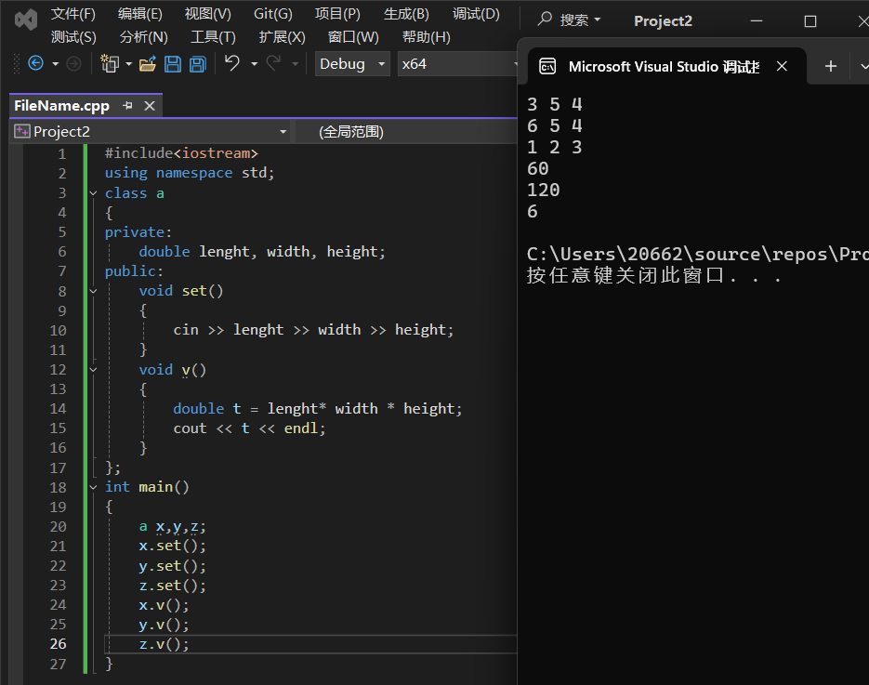

5.2

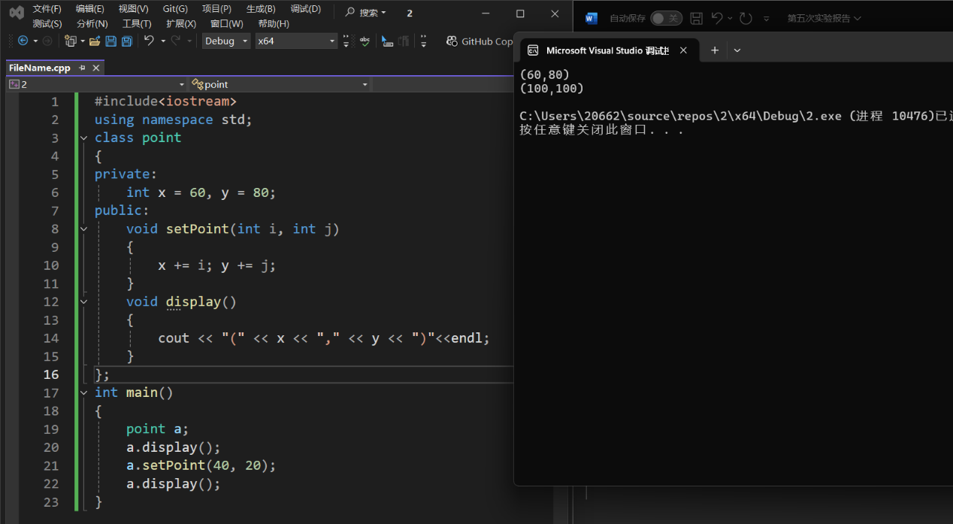

5.3

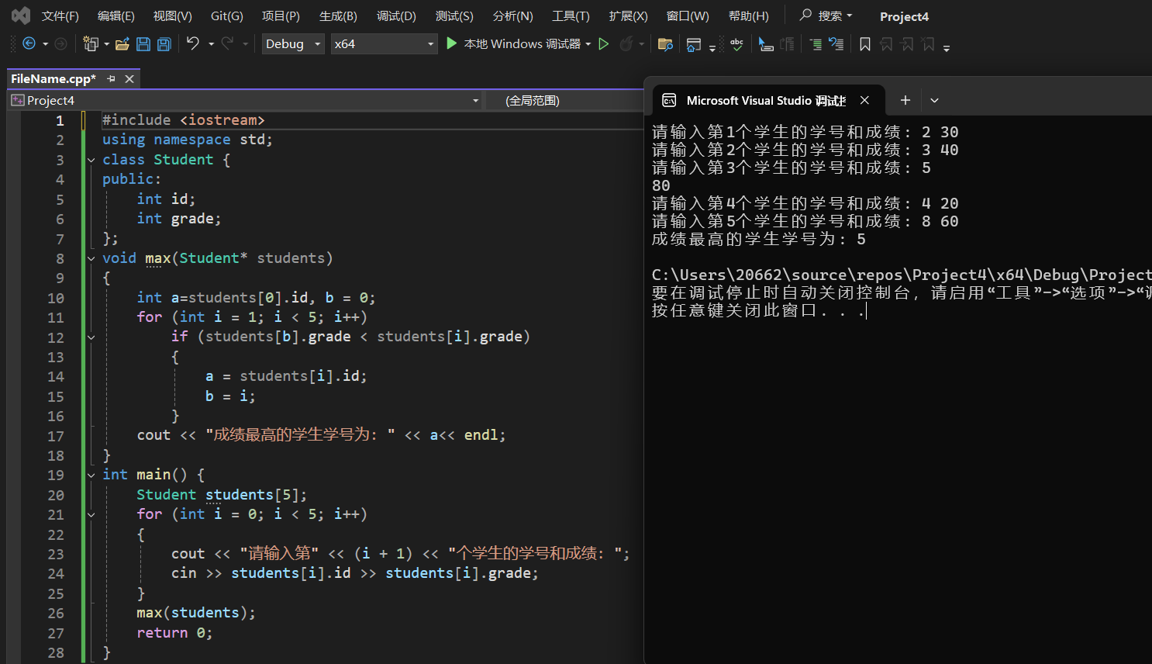

5.4

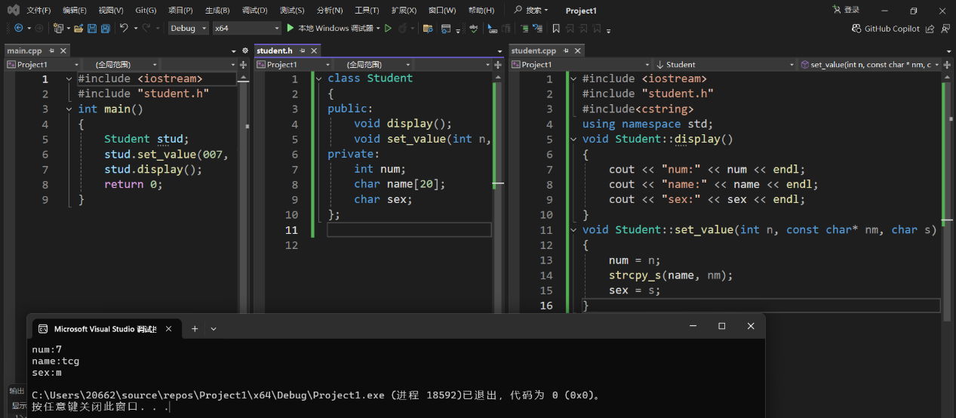

5.5

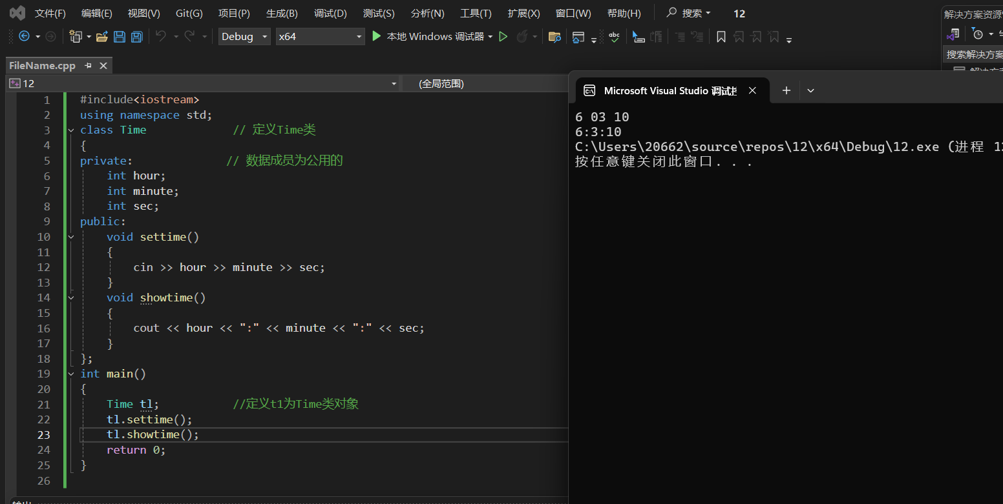那些需要被类外部的代码（比如其他类或者函数）访问和调用，用于实现类与外部交互的成员，通常应指定为公用的。像构造函数，往往很多时候也会设置为公用的

那些仅供类内部的函数使用，不希望被外部代码直接访问、修改的成员，要指定为私有的。

**与类的某个具体操作紧密相关且仅在类内部使用的函数，或者如果函数的实现代码很简短，逻辑比较简单，最好放在类中定义**

**函数体代码较长、逻辑复杂的函数，或者如果某个函数的功能具有通用性，不仅仅服务于当前类，可能在其他类或者代码模块中也能使用，将其放在类外定义成独立的函数更合适**